**OBSTRUÇÃO DA VEIA SAFENA EM EQUINO POR LINFOMA MULTICÊNTRICO - RELATO DE CASO**

**SAPHENOUS VEIN OBSTRUCTION IN HORSES DUE TO MULTICENTRIC LYMPHOMA – CASE REPORT**

**RESUMO**

Os tumores hemolinfáticos são incomuns em cavalos, porém, o linfoma é o mais frequente deles. Os sinais clínicos variam dependendo da localização do tumor, sendo os mais comuns depressão, perda progressiva de peso e linfadenopatia e anemia. O objetivo do presente estudo é relatar o caso de uma obstrução da veia safena por linfoma multicêntrico em uma égua de 13 anos, sem raça definida, apresentando ferida com tecido de granulação exuberante na região da articulação metatársica falangeana do membro posterior esquerdo, anemia e perda de peso. Devido ao estado debilitado e ao decúbito persistente, a égua foi eutanasiada. O exame pós-morte revelou um trombo mediu 15 cm de comprimento por 11 cm de diâmetro com aparência nodular e esbranquiçada. Em humanos, existe uma correlação entre doença linfoproliferativa e doença autoimune, pois o estímulo antigênico e a resposta inflamatória gerada pela doença autoimune pode ser capaz de transformar uma população de linfócitos policlonais em uma população monoclonal, compatível com uma linfoproliferação. No caso da égua, não houve doença autoimune, mas a inflamação crônica causada pela lesão da pitiose pode ter sido a causa do desenvolvimento do linfoma, já que este era único e no mesmo membro do tecido de granulação exuberante.

Palavras-chave: trombo venoso, linfoma, cavalo, anemia, emagrecimento

**ABSTRACT**

Hemolymphatic tumors are uncommon in horses, however, lymphoma is the most frequent of them. Clinical signs vary depending on the location of the tumor, with the most common being depression, progressive weight loss and lymphadenopathy, and anemia. The aim of this study is to report the case of an obstruction of saphenous vein by multicentric lymphoma in a mare 13 years old, presenting wound with exuberant granulation tissue in the metatarsal phalangeal joint region of the left hind limb, anemia and loss of weight. Due to weakened state and persistent decubitus, the mare was euthanized. Postmortem examination revealed a thrombus measuring 15 cm in length by 11 cm in diameter with nodular and whitish appearance. In humans, there is a correlation between lymphoproliferative disease and autoimmune disease, since the antigenic stimulus and the inflammatory response generated by the autoimmune disease may be able to transform a population of polyclonal lymphocytes into a monoclonal population, compatible with a lymphoproliferation. In the case of mare, there was no autoimmune disease, but the chronic inflammation caused by pythiosis injury may have been the cause of lymphoma development, since lymphoma was unique and in the same limb of exuberant granulation tissue.

Key words: venous thrombus, lymphoma, horse, anemia, weight loss

**INTRODUÇÃO**

O linfoma é uma neoplasia sistêmica de multiplicação rápida, que se origina a partir da multiplicação clonal descontrolada de células linforreticulares, que normalmente se inicia em tecidos linfoides como linfonodos, baço, fígado e medula óssea, podendo se desenvolver em praticamente qualquer órgão, pela contínua migração dos linfócitos pelos diferentes tecidos do organismo (MEYER et al*.*, 2006). Das neoplasias que acometem os equinos, o linfoma é a de maior incidência, variando entre 1,3 a 4% entre todas (BACCARIN 2011). É encontrado em animais de todas as idades e não tem predisposição por sexo ou raça (MUNHOZ et al., 2009).

Devido à variedade de sinais clínicos não específicos, o diagnóstico de linfoma pode ser difícil. Sinais como emagrecimento progressivo, edema e linfadenopatia devem ser considerados indícios para que esta neoplasia seja incluída no diagnóstico diferencial (SILVA et al., 2012).

O objetivo desse estudo é relatar o caso de obstrução da veia safena causada por linfoma multicêntrico em uma égua que apresentou uma ferida com exuberante tecido de granulação concomitante e infecção sistêmica, o que dificultou o diagnóstico.

**RELATO DE CASO**

Foi atendida no Complexo Veterinário da Universidade Cruzeiro do Sul (São Paulo-S.P.), uma égua, sem raça definida, 13 anos, 320 kg (escore corporal 3/9), que apresentava uma ferida com extenso tecido de granulação (Figura 1) e presença de miíase na região da articulação metatársica-falangeana do membro pélvico esquerdo. Conforme o proprietário relatou, a ferida foi observada há mais de seis meses, assim como o emagrecimento progressivo.

No exame físico foram observados aumento de volume do membro desde a articulação metatársica falangeana até acima da articulação tíbio-társica, membranas mucosas pálidas, frequências cardíaca e respiratória normais, temperatura retal de 37,7 º C. A égua foi internada para a realização da biópsia e tratamento da ferida. No primeiro hemograma, realizado no mesmo dia da internação, apresentou anemia (número de hemácias 3,98 x 106/mm3, hemoglobina 5,8 g/dL e hematócrito 18%) e leucócitos dentro dos limites de normalidade para a espécie. Devido ao estado geral, excluiu-se a possibilidade de excisão cirúrgica do tecido de granulação e foi instituído um tratamento tópico com sulfato de cobre e sistêmico com enrofloxacina (dose 5 mg/kg, IV, SID) por 15dias.

Após quinze dias, a égua apresentou sinais de dor (frequência cardíaca de 110 bpm), permanecendo em decúbito lateral por uma noite. Foi necessária a utilização da talha para colocá-la em estação e, neste momento, foi possível observar um pronunciado aumento de volume em todo o membro pélvico esquerdo, chegando até a região inguinal, com ingurgitação da veia safena (Figura 2). O animal foi medicado com fenilbutazona (4,1 mg/kg, IV) e recebeu aplicação de ducha fria por 20 minutos. Foi realizado exame ultrassonográfico com Doppler da região. Após a medicação caminhou voluntariamente e deitou-se novamente após 5 horas, permanecendo em decúbito lateral por três dias.

Na ultrassonografia com Doppler foi constatada a presença de trombo na veia safena com obstrução quase total do fluxo sanguíneo, conforme ilustrado na Figura 3.

Devido ao quadro sistêmico de anemia, caquexia e dor, em decisão conjunta com o proprietário o equino foi eutanasiado *in extremis*.

O exame *post mortem* revelou edema subcutâneo desde a região inguinal do membro posterior esquerdo até o gradil costal, múltiplos abscessos, alguns calcificados, em órgãos como fígado, pulmões e intestinos. Foram colhidas amostras desses órgãos para análise histopatológica e bacteriológica. Com finalidade diagnóstica, foi realizada marcação histoquímica das lesões teciduais com as colorações de Grocott (para micoses), Gram (para bacterioses) e Ziehl-Neelsen (para micobacterioses). Foram detectadas bactérias Gram-negativas e ausência de marcação nas colorações de Grocott e Ziehl-Neelsen.

Observou-se também linfoadenopatia dos linfonodos parotídeos, mesentéricos e mediastinais.

A veia safena foi dissecada e o trombo estava localizado na região inguinal. Suas medidas foram 15 cm de comprimento por 11 cm de diâmetro (Figura 4), com aspecto nodular e esbranquiçado.

**C**

**A**

**B**

Foi notada obstrução vascular por trombo, com estratificação em linha de leucócitos e hemácias, plaquetas e fibrina e ausência de patógenos associados, caracterizando um trombo misto asséptico. Adicionalmente, observou-se linfonodo reativo associado, apresentando hiperplasia de polpa branca, linfócitos e plasmócitos pleomórficos, com condensação nucleolar, baixo índice mitótico, linfocitólise e amiloidose associada. Por meio de exame histopatológico, foi confirmado o diagnóstico de linfoma multicêntrico. Provavelmente, a compressão externa exercida pelo linfoma, foi responsável pela formação do trombo.

A análise imunofenotípica da lesão linfoproliferativa foi realizada por imuno-histoquímica, utilizando-se anticorpos *mice anti-Ki-67* (MIB-1, Immunotech, Rio de Janeiro, Brasil), *rabitt anti-CD3* (para linfócitos T, A0452, Dako, Glostrup, Dinamarca) e *rabbit anti-Pax5* (para linfócitos B, M0755, Dako, Glostrup, Dinamarca), todos na diluição 1:600. As lâminas foram desparafinadas, reidratadas e submetidas à recuperação antigênica em forno de micro-ondas, fervendo-se as lâminas em tampão citrato pH 6,0. A seguir, as mesmas foram submetidas a bloqueio da peroxidase endógena, incubação com o anticorpo primário, com posterior incubação com o anticorpo secundário biotinilado anti-imunoglobulinas, incubação com o complexo estreptavidina-biotina-peroxidase e revelação com solução contendo diaminobenzidina (DAB) e peróxido de hidrogênio. As lâminas foram posteriormente contracoradas com hematoxilina.

Pela análise imuno-histoquímica evidenciou-se marcação intracitoplasmática positiva para Pax5 (3+/5+) e CD3 (4+/5+), bem como intranuclear para Ki-67 (4+/5+). O linfoma multicêntrico foi então caracterizado como um linfoma de grandes células B rico em células T (*T-cell-rich large B-cell lymphoma* - TCRLBCL) de baixo grau, com contagem de índice mitótico de 3, com concomitante doença bacteriana Gram-negativa granulomatosa sistêmica.

**DISCUSSÃO**

Linfoma equino é uma doença heterogênea, com muita variação nos sinais apresentados, no curso clínico, nos achados laboratoriais e patológicos. Tumores hemolinfáticos em cavalos são, aparentemente, raros, sendo os linfomas os mais frequentes (MUNHOZ *et al.*, 2009).

Embora a forma multicêntrica seja a mais comum em equinos, tumores solitários são os mais raros e foram descritos em língua (RHIND E DIXON, 1999), vesícula urinária (SWEENEY *et al.*, 1991), útero (FREEMAN *et al.*, 1997) e uretra (MONTGOMERY *et al.*, 2009).

Durham *et al* (2012) estudaram 203 casos de equinos com linfoma classificados de acordo com os critérios estabelecidos pela World Health Organization (WHO) e concluíram que o tipo mais prevalente é o TCRLBCL multicêntrico, o mesmo tipo relatado no presente estudo, que também apresentava baixo índice mitótico. Tumores indolentes são associados a um longo curso clínico em cães e gatos, porém, em cavalos ainda não existem estudos.

Os sinais clínicos dependem da função do órgão envolvido, do grau de envolvimento e curso da doença, podendo aparecer insidiosamente ou agudamente. Porém, todos os tipos de linfoma podem apresentar sinais como perda de peso, depressão, letargia, edema das porções ventrais do corpo ou distais dos membros, febre recorrente e linfoadenopatia de linfonodos periféricos (TENTOR e SCHLEIS, 2011). A égua do presente relato apresentava ferida com tecido de granulação exuberante na região da articulação metatársica-falangeana e edema distal do membro contralateral, porém, como apoiava seu peso no membro sem a ferida, dificultou a compreensão da origem desse edema. Apresentou também linfoadenopatia periférica, mas, ao exame clínico, somente pode ser observada nos linfonodos parotídeos. Os outros linfonodos acometidos eram os mesentéricos e mediastínicos, que só puderam ser observados na necropsia. A égua apresentou anemia e, porém, devido à ferida extensa e de longo curso, não se sabe se foi causada pelo linfoma. Durante os quinze dias de internação, recebeu ração comercial para manutenção duas vezes ao dia e feno de alfafa à vontade, mas não houve mudança na série vermelha de seu hemograma.

Síndromes paraneoplásicas tem sido relatadas em outras espécies também. As síndromes paraneoplásicas que têm sido encontradas em cães com linfoma incluem caquexia, hipercalcemia, hiperglobulinemia, citopenias e leucocitose (NEUWALD, 2013). Dentre as alterações hematológicas ,a anemia é a mais comum nesses pacientes, sendo na maioria das vezes, normocítica normocrômica, arregenerativa (VAIL e YOUNG, 2007).

Montgomery *et al.* (2009) relataram um caso de linfoma pélvico que causou compressão da uretra em uma égua de 6 anos, que também apresentava emagrecimento (escore 3/9 na escala de HENNEKE), sendo também, somente na necropsia, observada broncopneumonia supurativa por *Streptococcus equi spp. zooepidemicus* e infestação verminótica, representando outro caso de difícil diagnóstico, mas sugestivo de ter ocorrido imunossupressão pelo linfoma. Silva *et al.* (2012) também relataram um caso de linfoma em um equino macho de 6 anos, porém, multicêntrico. O animal apresentou sinais clínicos de pneumonia, anorexia, edema ventral, linfoadenopatia de linfonodos submandibulares, pré-escapulares e inguinais e emagrecimento progressivo. Como havia histórico de adenite equina dois meses antes de ser encaminhado para o hospital, a suspeita inicial foi garrotilho bastardo e púrpura hemorrágica. O diagnóstico, mais uma vez, foi fechado na necropsia e no exame histopatológico, no qual se observou linfoma em linfonodos, baço, fígado, coração, diafragma, estômago e pulmões.

Em humanos, muitos estudos demonstram que doenças crônicas são fatores de risco para o desenvolvimento de linfoma. Eidt, Stolte e Fischer (1994) demonstraram a relação ente infecção gástrica por *Helicobacter pilori* e desenvolvimento de linfoma gástrico, Ferreri et al. (2004) observaram uma alta prevalência de linfomas oculares em indivíduos infectados por *Chlamydia psittaci*, Sanjose et al. (2008) concluíram existe uma associação entre o vírus da hepatite C e o desenvolvimento de linfoma de células B.

No caso da égua do presente relato, a inflamação crônica causada pela extensa lesão do membro pode ter sido a causa do desenvolvimento do linfoma, já que este era único e no mesmo membro do tecido de granulação exuberante.

**CONCLUSÃO**

Neoplasias internas são difíceis de diagnosticar em equinos, muitas vezes apresentam sinais clínicos sutis ou inespecíficos, caracterizados como síndromes paraneoplásicas, ou seja, alterações metabólicas decorrentes do metabolismo neoplásico. Sinais como emagrecimento progressivo, edema, linfoadenopatia, hipoproteinemia, e anemia devem ser considerados indícios para que o linfoma seja incluído no diagnóstico diferencial.

**REFERÊNCIAS**

BACCARIN, R.Y.A.; IDA, K.K.; OLIVEIRA, S.L.P.; MATUSHIMA, E.R.; BELLI, C.B.; FERNANDES, W.R. Ocorrência de neoplasia em 15 anos de atendimento hospitalar de equídeos. Brazilian Journal of Veterinary Research and Animal Science, São Paulo, v. 48, n. 6, p. 439-445, 2011.

DURHAM, A.C.; PILLITTERI, C.A.; SAN MUINT, M.; VALLI, V.E. Two hundred three cases of equine lymphoma classified according to the World Health Organization (WHO) classification criteria. Veterinary Pathology, v.50, n.1, p.86-93, 2012.

EIDT, S.; FISCHER, R. Helicobacter pylori gastritis and primary gastric non-Hodgkin's lymphomas. Journal of Clinical Pathology, v.47, p.436-439, 1994.

FERRERI, A.J.M.; GUIDOBONI, M.; PONZONI, M.; DE CONCILIIS, C.; DELL’ORO, S.; FLEISCHHAUER, K.; CAGGIARI, L.; LETTINI, A.; DAL CIN, H.; IERI, R.; FRESCHI, M.; VILLA, E.; BOIOCCHI, M.; DOLCETTI, R. Evidence for an association between *Chlamydia psittaci* and ocular adnexal lymphomas. Journal of the National Cancer Institute, v.96, n.8, 2004.

FREEMAN, S.L.; ENGLAND, G.C.; BJORNSON, S.; SMITH, R.K. Uterine T cell lymphoma in a mare, with multicentric involvement. Veterinary Record, v.141, p.391-393, 1997.

FURR, M.O.; CRISMAN, M.V.; ROBERTSON, J.; BARTA, O.; SWECKER, W.S.Immunodeficiency associated with lymphosarcoma in a horse. Journal of American Veterinary Medicine Association, v.201, p.307–309, 1992.

MEYER, J.; DELAY, J.; BIENZLE, D. Clinical, laboratory, and histopathologic features of equine lymphoma. Veterinary Pathology, v.43, p.914-924, 2006.

MONTGOMERY, J.B.; DUCKETT, W.M.; BOURQUE A. Pelvic lymphoma as a cause of urethral compression in a mare. Canadian Veterinary Journal, v.50, p.751–754, 2009.

MUNHOZ, A.; RIBER, C.; TRIGO, P.; CASTEJON, F. 2009. Hematopoietic neoplasia in horses: Myeloproliferative and lymphoproliferative disorders. Journal of Equine Sciences, v.20, p.59-72.

NEUWALD,E.B.Aspectos epidemiológicos, laboratoriais e cardíacos do linfoma em cães. 2013.112f.Tese (Doutorado em Ciências Veterinárias) – Programa de Pós-Graduação em Ciências Veterinárias, Universidade Federal do Rio Grande do Sul.

RHIND, S.M.; DIXON, P.M. T cell-rich B cell lymphosarcoma in the tongue of a horse.Veterinary Record, v.145, p.554–555, 1999.

SANJOSE, S.; BENAVENTE, Y.; VAJDIC, C.M.; ENGELS, E.A.; MORTON, L.M.; BRACCI, P.M.; SPINELLI, J.J.; ZHENG, T.; ZHANG,Y.; FRANCESCHI, S.; TALAMINI, R.; HOLLY, E.A.; GRULICH, A.E.; CERHAN, J.R.; HARTGE, P.; COZEN, W.; BOFFETTA, P.; BRENNAN, P.; MAYNADIÉ, M.; COCCO, P.; BOSCH, R.; FORETOVA, L.; STAINES, A.; BECKER, N.; NIETERS, A. Hepatitis C and Non-Hodgkin Lymphoma among 4784 cases and 6269 controls from the international lymphoma epidemiology consortium. Clinical Gastroenterology and Hepatology, v.6, p.451-458, 2008.

SILVA, T.G.; DECONTO, I.; DORNBUSCH, P.; BARROS FILHO, I.R.; SOUZA, R.S. Linfoma multicêntrico em cavalo: relato de caso. Revista Brasileira de Ciências Veterinárias, v.19, n.2, p.66-70,2012.

SWEENEY, R.W.; HAMIR, A.N.; FISHER, R.R. Lymphosarcoma with urinary bladder infiltration in a horse. Journal of American Veterinay Medicine Association,v.199, p.1177–1178, 1991.

TAINTOR, J.; SCHLEIS, S. Equine lymphoma. Equine Veterinary Education, v.23, n.4, p. 205-213, 2011.

VAIL, D.M.; YOUNG, K.M. Canine lymphoma and lymphoid leukemia. In: WITHROW, S.J.; VAIL, D.M. Withrow & MacEwen’s small animal clinical oncology. Philadelphia:W.B.SaundersCompany,cap.31,p.699-733,2007.

**Figuras**

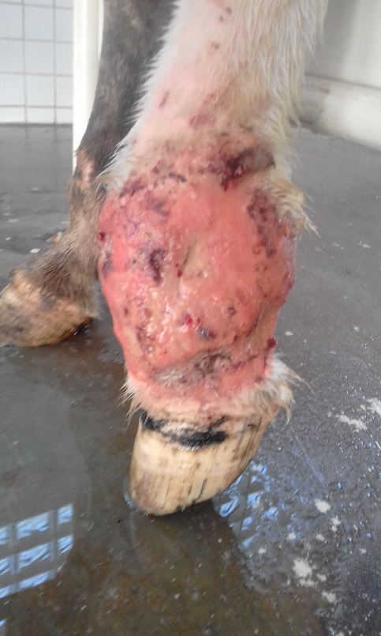

**Figura 1.** Tecido de granulação exuberante na região da articulação metatársica-falangeana do membro pélvico esquerdo.

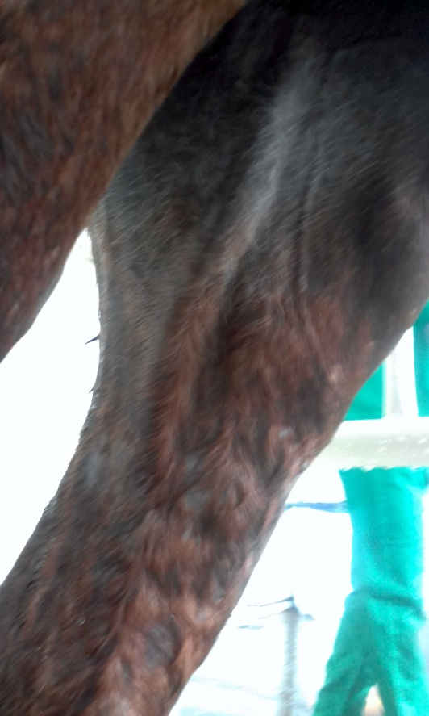

**Figura 2.** Ingurgitação da veia safena no membro pélvico esquerdo.

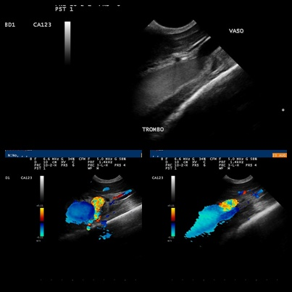

**Figura 3.** Ultrassonografia e ultrassonografia com Doppler da veia safena do membro pélvico esquerdo.

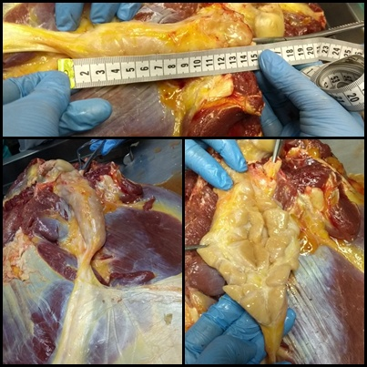

A

Coulombs

B

**Figura 4.** Dissecação da veia safena na região inguinal demonstrando a presença do trombo (A e B) e linfonodo associado à veia (C).



**Figura 5.** Avaliação histológica do trombo. Marcada proliferação de linfócitos com basofilia nuclear, pleomorfismo de linfócitos e plasmócitos (HE 40X).

Respostas ao Segundo parecerista:

Por que não fizeram o bloqueio de proteína?

Porque a técnica usual prevê o bloqueio da peroxidase endógena com peróxido de hidrogênio a 3%, duas vezes por 10 minutos.

Como determinaram o escore de 1 a 5? Devem explicar isso.

Para se avaliar a marcação imuno-histoquímica realizada, utilizou-se o sistema de escores Allred, conforme a proporção de células marcadas e a intensidade da reação, sendo: 0 sem marcação, 1- menos de 1% de células marcadas, 2, de 1 a 10% de células marcadas, 3 – de 11 a 33% de células marcadas, 4 – de 34 a 66% de células marcadas, 5 – de 67 a 100% de células marcadas).